Контактный телефон для заказа проживания у “Клуба Хостелов Киева” (можно представиться - от Федерации спортивного ориентирования Украины)
+38 044 229 06 38 +38 093 875 23 56 e-mail: clubhostels@i.ua

Здравствуйте!
Зачастую, при проведении массовых событий, например, спортивных соревнований, выставок, экскурсий, возникает вопрос о недорогом и комфортном размещении участников и гостей мероприятия. “Клуб Хостелов Киева” имеет опыт приема детских групп и создает все условия для проживания в современных, чистых и удобных номерах!

Стоимость проживания от 85 гривен* в сутки в общих номерах.
* - для групп от 20 человек возможны специальные тарифы
* - в дни проведения соревнований и выставок участникам и организаторам предоставляются скидки.
“Клуб Хостелов Киева” объединяет 3 крупных хостела, что дает возможность принять индивидуально или группами до 250 гостей! Все хостелы расположены в центре, в непосредственной близости от станций метро, супермаркетов и кафе, театров и музеев. Наши номера оснащены новыми кроватями, ортопедическими матрацами, индивидуальным освещением и шкафчиками для личных вещей. Широкий выбор категорий номеров (общие, приватные, приватные с повышенной комфортностью) дает возможность обеспечить качественный отдых каждому гостю!
Кроме того, мы готовы предложить нашим гостям ряд дополнительных услуг:
- завтраки от 20 грн. с человека
- трансфер (аэропорт/ЖД вокзал/автовокзал) - по согласованности
- помощь в транспортном обеспечении
- организация вечернего досуга
- организация профессиональных экскурсий по Киеву и области, как для групп, так и для индивидуальных гостей. Возможно составление индивидуальной программы по запросу.

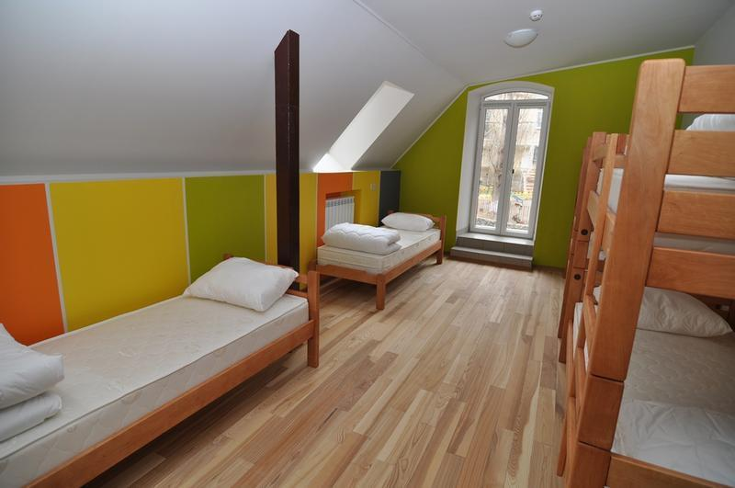
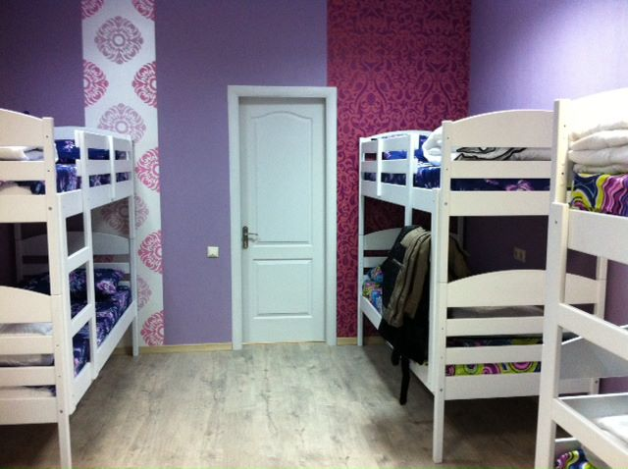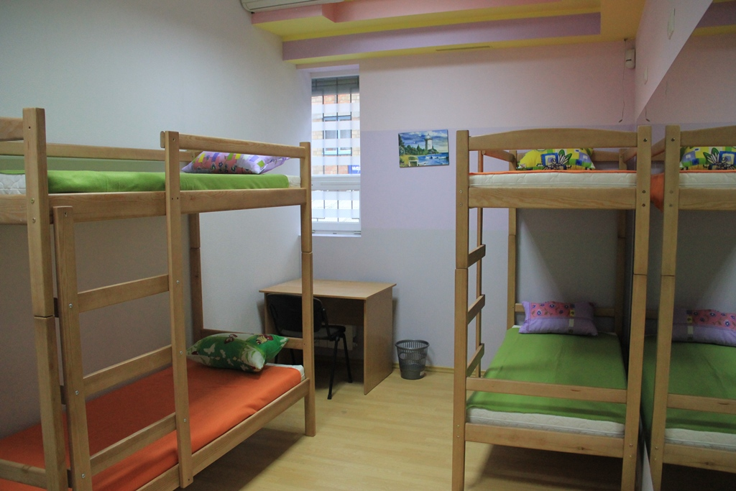
“Клуб Хостелов Киева” предоставляет не только комфортное проживание по разумным ценам, но и дружескую домашнюю атмосферу всем гостям.
Уважаемый коллега! Мы всегда готовы встретиться с Вами в удобное для Вас время для обсуждения деталей! Если Вас заинтересовало наше предложение по размещению, пожалуйста, свяжитесь с нами по указанным ниже телефонам.
С уважением, «Клуб Хостелов Киева»
Отдел продаж “Клуба Хостелов Киева”
+38 044 229 06 38, +38 093 875 23 56
e-mail: clubhostels@i.ua

Dream House Hostel Aндреевский спуск 2Д, м. Контрактовая площадь
Количество номеров 28, общее количество мест 97, максимальное 101*
Категория номера | Количество номеров | Средняя стоимость**
Одноместный | 3 | 200 грн
Двухместный с раздельными кроватями | 6 | 350 грн за весь номер
Двухместный с двуспальной кроватью | 1 | 350 грн за весь номер
Двухместный с двуспальной кроватью и санузлом | 5 | 500 грн за весь номер
Трехместный | 1 | 450 грн за весь номер
Четырехместный | 4 | 120 грн
Шестиместный | 6 | 110 грн
Восьмиместный | 1 | 100 грн
Восьмиместный женский с санузлом | 1 | 110 грн
*Дополнительная кровать в номере | 3 | 150 грн
** для групп предусмотрены дополнительные скидки. Актуальную стоимость уточняйте в отделе продаж Клуба Хостелов.

Park Hostel пер. Задорожный, 5, корп. 2, м. Голосеевская
Количество номеров 11, общее количество мест 50, максимальное 60*
Категория номера | Количество номеров | Средняя стоимость**
Двухместный с раздельными кроватями | 1 | 160 грн
Двухместный с раздельными кроватями и кондиционером | 2 | 175 грн
Двухместный с двуспальной кроватью и санузлом | 1 | 390 грн за весь номер
Четырехместный | 1 | 135 грн
Пятиместный | 2 | 85 грн
Шестиместный с кондиционером | 2 | 110 грн
Восьмиместный | 1 | 85 грн
Восьмиместный с кондиционером | 1 | 110 грн
*Дополнительная кровать в номере | 10 | 150 грн
** для групп предусмотрены дополнительные скидки. Актуальную стоимость уточняйте в отделе продаж Клуба Хостелов.

The Hub Hostel Терещенковская 5А, м. Театральная
Количество номеров 10, общее количество мест 62, максимальное 65*
Категория номера | Количество номеров | Средняя стоимость**
Двухместный с двуспальной кроватью | 4 | 390 грн
Шестиместный | 2 | 135 грн
Восьмиместный | 1 | 135 грн
Десятиместный | 1 | 95 грн
Двенадцатиместный | 2 | 105 грн
*Дополнительная кровать в номере | 3 | 150 грн
** для групп предусмотрены дополнительные скидки. Актуальную стоимость уточняйте в отделе продаж Клуба Хостелов.

Клуб Хостелов Киева
Отдел продаж: +38 044 229 06 38
+ 38 093 875 23 56

